БАҒДАРЛАМАЛЫҚ ЖАСАҚТАМА ЖӘНЕ ОПЕРАЦИЯЛЫҚ ЖҮЙЕ

- Компьютерлік жүйе компоненттері
- Операциялық жүйе
- Операциялық жүйе. Пайдаланушы кеңістігі
- Операциялық жүйе. Пайдаланушы кеңістігі. Пайдаланушы интерфейсі (пәрмендік жол интерфейсі, пакеттік интерфейс, пайдаланушының графикалық интерфейсі)
- Операциялық жүйе. Ядро кеңістігі
- Ядро. Файлдарды басқару бағдарламасы
- Ядро. Жадыны басқару
- Ядро. Жадыны басқару. Деректерді көп процессорлық өңдеу
- Ядро. Жадыны басқару. Көп процессорлық өңдеу
- Ядро. Жадыны басқару. Көп міндетті жұмыс режимі
- Ядро. Жадыны басқару. Көп ағынды режим
- Ядро. Жадыны басқару
- Ядро. Жадыны басқару. Біріншілік жадтау құрылғысы (ТЖҚ, ОЖҚ, тезәрекетті буферлік жады)
- Ядро. Жадыны басқару. Көмекші жадтау құрылғысы (қатты диск, жады картасы, кодтау картасы)
- Ядро. Жадыны басқару. Үшіншілік жадтау құрылғысы (магниттік жазбаға арналған таспа, оптикалық дисктер, оптикалық бағыттаушы таспалар)
- Ядро. Жадыны басқару. Виртуалды есептеу машинасы
- Ядро. Енгізуді/шығаруды басқару жүйесі
- Операциялық жүйелерді өзгерту процесі
- Операциялық жүйелер тізімі (үстел ДК/мобильді телефон)

Әр адам компьютерді әр түрлі әрекеттерді орындау үшін, мысалы, веб-парақшаларды қарау, роман жазу, графиктер, ойындар және видеоойындар құру және т.б. үшін пайдаланады. Кез келген осындай жағдайда осы мақсатта операциялық жүйемен өзара әрекеттесу керек. ИТ-мамандардың адамдарға қойылған міндетті орындауға көмектесе алуы үшін олардың операциялық жүйенің қалай жұмыс жасайтынын түсінуі маңызды.
Компьютерлік жүйе компоненттері
Компьютерлік жүйе шартты түрде үш компонентке бөлінеді: аппараттық жасақтама, компьютерлік бағдарламалық жасақтама және пайдаланушы (1-сурет). Компьютерлік бағдарламалық жасақтама қолданбалы бағдарламалардан және операциялық жүйеден тұрады.

Пайдаланушылар
Бағдарламалық жасақтама
Қолданбалы бағдарламалар
Операциялық жүйелер

Аппараттық жабдықтар

1-сурет
Операциялық жүйе
Көптеген адамдар «операциялық жүйе» ұғымымен таныс және мәзір, батырмалар және фондар сияқты үстел ДК және телефондардың интерфейстері туралы ой қозғаған шығар. Бірақ операциялық жүйе айтарлықтай күрделірек.
Операциялық жүйе – бұл компьютердің аппараттық жасақтамасымен басқарылатын бағдарлама. Ол қолданбалы бағдарламаларды дұрыс пайдалануға арналған құралдармен қамтамасыз етеді және пайдаланушы мен компьютерлік жабдықтар арасында делдал түрінде әрекет етеді. Операциялық жүйені пайдаланып, орталық процессор, жады, енгізу-шығару құрылғысы, пернетақта, тінтуір сияқты және т.б. аппараттық компоненттерді пайдалануға болады. Пайдаланушы бағдарламалау тілінде тікелей орталық процессорға пәрмендер бере алмайды, ал орталық процессор пайдаланушымен тікелей өзара әрекеттесе алмайды. Осылайша, пайдаланушы мен орталық процессор арасындағы барлық өзара әрекеттесуді байланыстыратын және көрсететін делдал болуы тиіс.
Операциялық жүйе екі негізгі бөліктен тұрады: ядролар және пайдаланушы кеңістігі (2-сурет). Ол әр түрлі қолданбалы бағдарламалармен жабдықтарды пайдалануды басқарады және үйлестіреді.

Пайдаланушылар

Ядро кеңістігі
жадыны басқару
жадыны басқару
файлдарды басқару
енгізуді-шығаруды басқару

Аппараттық жабдықтар

2-сурет
Қолданбалы бағдарламалар – бұл пайдаланушы міндеттерді орындау үшін іске қосатын бағдарламалық құралдар немесе утилиталар. Осы бағдарламалар аппараттық ресурстарды операциялық жүйелер көмегімен пайдалануы мүмкін. Қолданбалы бағдарламалар веб-браузерлерді, мәтіндерді өңдеу процессорларын және мәтіндерді қалыптастыру бағдарламаларын, электронды кестелерді, деректер қорлары жүйелерін, құжат құрастырушыларын, ойындарды қамтиды.
Пайдаланушы кеңістігі
Пайдаланушы кеңістігі ядро шегінен тыс орналасқанның барлығын көздейді. Көптеген пайдаланушылардың ойынша, олар жүйелік бағдарламалармен, пайдаланушы интерфейстерімен және тағы басқалармен тікелей өзара әрекеттеседі.
Пайдаланушы интерфейсі әдетте пайдаланушылар саусақтармен экранға басу және сырғыту арқылы жүйемен өзара әрекеттесетін сенсорлық экран болып табылады. Кейбір компьютерлер пайдаланушыны өте сирек көреді немесе мүлдем көрмейді. Пайдаланушы интерфейсі бірнеше нысанды қабылдауы мүмкін. Олардың біреуі мәтіндік пәрмендерді және оларды енгізуге арналған әдістерді пайдаланатын пәрмендік жол интерфейсі (ПЖИ) болып табылады. Пакеттік интерфейсте пәрмендер және пәрмендерді басқаруға арналған нұсқағыштар файлдарға енгізіледі, және осы файлдар орындалады. Пайдаланушының графикалық интерфейсі (ПГИ) – бұл енгізуді / шығаруды, мәзірден таңдау жасауды, белгіленген фрагменттерді басқаруға арналған нұсқау құрылғысы және мәтінді енгізуге арналған пернетақтасы бар терезе жүйесі.

Ядро
Ядро операциялық жүйенің орталық және ең маңызды бөлігі болып табылады. Ол процестерді іске қосу, файлдарды және аппараттық құрылғыларды басқару сияқты барлық міндеттерді орындайды.
Ядро. Файлдарды басқару бағдарламасы
Ядро файлдарды басқаруда файлдарды сақтауды орындайды. Ол бірнеше әр түрлі типтер туралы ақпаратты сақтайды, файлдар Word, PDF, кескін, медиафайл сияқты және т.б. кез келген құжаттық нысандарда сақталуы мүмкін. Ядро файлдарды басқарумен байланысты келесі әрекеттер үшін жауап береді:
- файлдарды құру және жою
- файлдарды ұйымдастыруға арналған каталогтарды құру және жою
- файлдарды және каталогтарды басқаруға арналған қолдаушы базистік элементтер
- файлдарды көмекші жадтау құрылғысында көрсету
- тұрақты тасымалдағышқа қатысты файлдардың резервтік көшірмелерін жасау

Ядро. Жадыны басқару (деректерді көп процессорлық өңдеу, көп процессорлық өңдеу, көп міндеттілік, көп ағындылық)
Ядроның басқа маңызды функциясы - жадыны басқару. Процесс – бұл интернет-браузер немесе мәтіндік редактор сияты орындалатын бағдарлама. Бағдарлама – бұл біз іске қоса алатын қосымша, мысалы, Chrome. Әр адам компьютерді күн сайын бір уақытта бірнеше міндетті орындау үшін пайдаланады, Бұл Google Chrome қарау, музыканы тыңдау, видеоны жаңғырту немесе мәтіндік құжатта жазу және тағы басқалар болуы мүмкін. Процестерді жоспарлаушы ядроның бір бөлігі болып табылады, бұл көп міндеттік режимде барлық міндеттерді орындауды ықтимал қылады.
Сіз бір бағдарламада бір уақытта бірнеше бағдарламаны іске қоса аласыз. Ал ядро ресурстарды тиімді басқарады, сондықтан біз пайдаланғымыз келетін барлық бағдарламалар іске қосылуы мүмкін. Біздің жүйе іс жүзінде оның әрекет етуі үшін қажетті бірнеше процесті тұрақты іске қосады, сондықтан ядро бір уақытта барлық осы процестерді басқарады. Бағдарламаны іске қосу үшін алдымен процесті құру керек.
Ядро процестерді басқарумен байланысты келесі әрекеттер үшін жауап береді:
- орталық процессорлардағы процестерді және ағындарды жоспарлау
- пайдаланушы, сонымен қатар жүйе процестерін құру және жою
- процестерді тоқтату және жандандыру
- процестерді синхрондау үшін механизмдерді қамтамасыз ету
- процестердің коммуникациялары үшін механизмдерді қамтамасыз ету

Көп процессорлық өңдеу
Операциялық жүйе бағдарламалар орындалатын орта болып табылады. Маңызды моменттердің бірі көп процессорлық өңдеу мүмкіндігі болып табылады. Көп процессорлық өңдеу – бұл бірнеше бағдарлама бір уақытта орындалуы мүмкін параллель өңдеу (3-сурет). Операциялық жүйе бір уақытта жадыда бірнеше тапсырманы (кескін) сақтайды, бірақ барлық тапсырмаларды сыйдырып, оларды тапсырмалар пулына жіберу үшін негізгі жады тым аз. Пул негізгі жадыны орналастыруды күтетін, дисктегі барлық процессорлардан тұрады. Көп процессорлық жүйеде орталық процессор бір тапсырмадан басқасына ауысады және оны орындай бастайды. Орталық процессор осы тапсырмаларды ол сыртқы фактормен тоқтатылмағанша немесе енгізу-шығару міндетіне ауыспағанша орындайды.
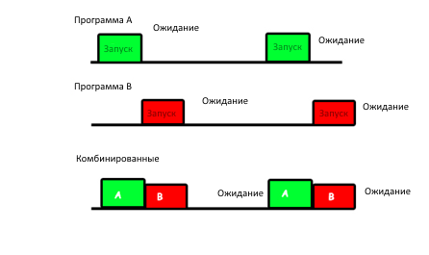
3-сурет
Көп міндеттілік
Көп міндеттілік (немесе уақытты бөлу) көп процессорлық өңдеудің логикалық жалғасы болып табылады. Бір уақытта бірнеше қосымша жұмыс жасайтын процесс (4-сурет). Мысалы, сіз браузерде ақпаратты іздейсіз және бір уақытта Microsoft Word-та белгілі бір құжатты редакциялайсыз.
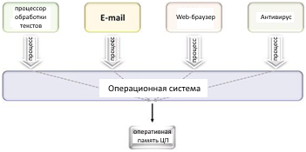
4-сурет
Көп ағындылық
Көп ағындылық – бұл процестер ағындарға бөлінетін әдіс, бұл бір уақытта орындалуы мүмкін. Көп ағындылық бірізді нысанға түрлендіруді қажетсінетін бірқатар тәуелсіз міндеттерді орындайтын қосымшалар үшін пайдалы. Мысал көптеген клиенттік сұрауларды қармайтын және өңдейтін деректер қорларының сервері болып табылады. Себебі бір процесте бірнеше ағын орындалады, әр түрлі процестер арасында негізгі процестерді ауыстыруға қарағанда, ағындар арасында ауысу үшін орталық процессордың азырақ ресурсы қажет.
Көп ағындық режим мысалы (5-сурет)
VLC медиа-ойнатқышы, мұнда бір ағын VLC медиаойнатқышы үшін пайдаланылады, бір ағын – белнілі бір әнді ойнату үшін, ал екіншісі – ойнату тізіміне жаңа әндерді қосу үшін.
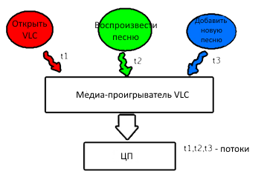
5-сурет

Ядро. Жадыны басқару
Жадыны басқару ядроның маңызды функцияларының бірі. Бағдарламаларға олардың сұрауы бойынша жадының бір бөлігін ерекшелеуге арналған әдісті ұсынады .
Ядро жадыны басқарумен байланысты келесі әрекеттер үшін жауап береді:
- осы сәтте жадының қандай бөлігінің пайдаланылатынын және кім оны пайдаланатынын бақылау
- жадыға және жадыдан ауыстыру үшін процестерді таңдау
- қажет кезде жадының кеңістігін ерекшелеу және босату

Процессор нұсқаулықтарды тек жадыдан жүктей алады, сондықтан іске қосуға арналған кез келген бағдарламалар онда сақталуы тиіс. Есептеу машинасының жадтау құрылғысы шартты түрде біріншілік жадтау құрылғысына, көмекші жадтау құрылғысына және үшіншілік жадтау құрылғысына бөлінген.
Біріншілік жадтау құрылғысы – бұл орталық процессор үшін тікелей қолжетімді негізгі жады. Біріншілік жадтау құрылғы типтері:
ТЖҚ (тұрақты жадтау құрылғысы) өзгертілмейтін жады болып табылады (сур.)
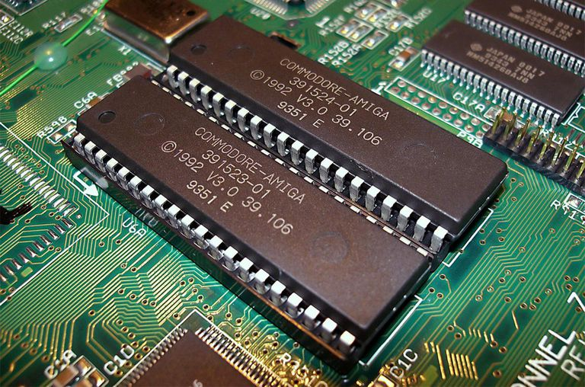

ОЖҚ (оперативті жадтау құрылғысы) (сур.)
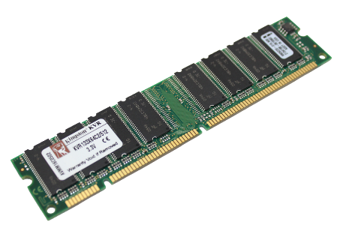
Тезәрекетті буферлік жады

Көмекші жадтау құрылғысы – бұл орталық процессор үшін қолжетімсіз негізгі жады кеңейтілімі. Көмекші жадтау құрылғысы типтері:
Қатты диск
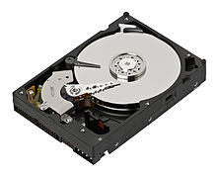
Жады картасы
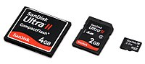

Кодтау картасы

Үшіншілік жадтау құрылғысы
Үшіншілік жадтау құрылғысы типтері:

магниттік жазбаға арналған таспалар
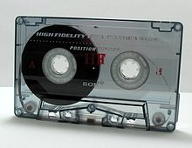
оптикалық дисктер
оптикалық бағыттаушы таспалар
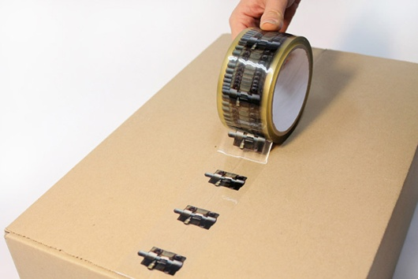

Ядро. Жадыны басқару. Виртуалды есептеу машинасы
Виртуалды есептеу машинасы – бұл компьютердік жүйе эмуляциясы ретінде пайдаланылатын бағдарламалық компьютер. Ол нақты компьютерде негізделген және компьютердің атқарымдылығын қамтамасыз етеді. Физикалық машинаға қарағанда, виртуалды есептеу машинасының құрылымы күрделірек (сурет). Виртуалды есептеу машинасының жұмысы үшін орналастырылған физикалық жады ОЖ басқарушы бағдарламасы деп аталатын бағдарламалық жасақтама болып табылады.
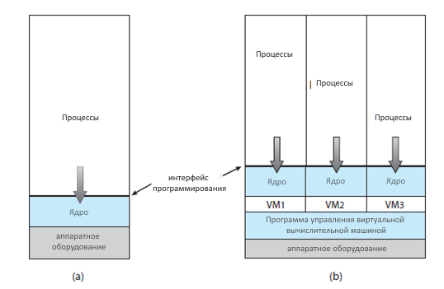
Рисунок

Ядро. Енгізуді/шығаруды басқару жүйесі
Ядроның тағы бір маңызды функциясы – енгізу / шығару құрылғыларын басқару. Енгізу / шығару құрылғылары қатарына мониторлар, пернетақта, тінтуір, қатты диск, динамиктер, Bluetooth, веб-камералар, желілік адаптерлер және тағы басқалар кіреді. Барлық енгізу- шығару құрылғылары ядромен басқарылады, ал құрылғы драйверлері барлық енгізу-шығару құрылғыларын өңдейді. Енгізу / шығару пайдаланушы мен құрылғылар арасында деректерді табыстауды білдірмейді, және құрылғылар сондай-ақ бір-бірімен әрекететсу мүмкіндігіне ие болуы тиіс.
Операциялық жүйелерді өзгерту процесі
Бұрын компьютерлер бір уақытта тек бір бағдарламаны іске қосуға мүмкіндік берді (сурет). Бұл бағдарлама толық бақылауға ие болды және жүйенің барлық ресурстарына қолжетімділікке ие болды. Заманауи компьютерлік жүйелер жадыға бірнеше бағдарламаны жүктеуге және бір уақытта оларды орындауға мүмкіндік береді. Заманауи операциялық жүйелер сипаттамаларының бірі көп процессорлық өңдеу, көп міндеттілік және көп ағындылық болып табылады.
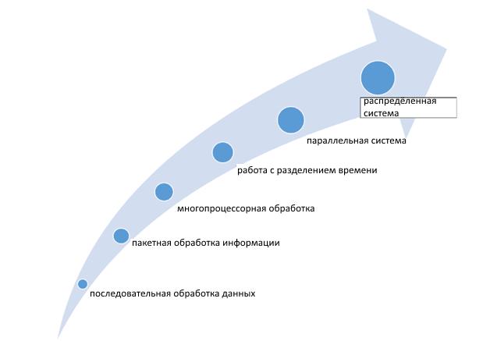
Сурет: Операциялық жүйелерді өзгерту процесі
Мысалдар:
Жыл | Операциялық жүйе
1970 | CP/M
1980 | DOS нұсқалары
 | MS-DOC
1990 | WINDOWS
 | OS/DOS
 | WINDOWS NT
 | WINDOWS 95
 | WINDOWS 98
 | WINDOWS 2000
 | LINUX
2000 | WINDOWS XP

Операциялық жүйелер тізімі (үстел ДК/мобильді телефон)
Операциялық жүйелердің екі типі бар: мобильді (смартфондарға, планшеттерге және басқа құрылғыларға қосымшалар мен бағдарламаларды іске қосуға мүмкіндік беретін бағдарламалық жасақтама) және үстел жүйелері (компьютерлерге арналған бағдарламалық жасақтама)
Мобильді жүйелер мысалдары: OS Apple IOS, Google Android, Symbian Nokia және т.б.
"Жұмыс үстелдерінің" мысалдары: Бүгінгі күні пайдаланылатын үш ең үлкен операциялық жүйе: Microsoft Windows, Unix және Mac OS
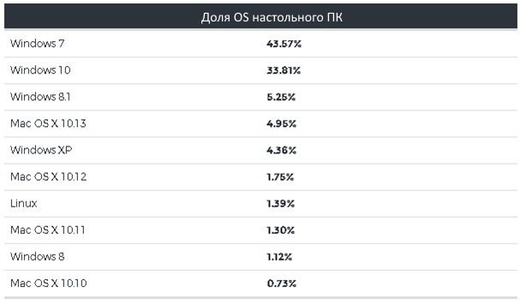
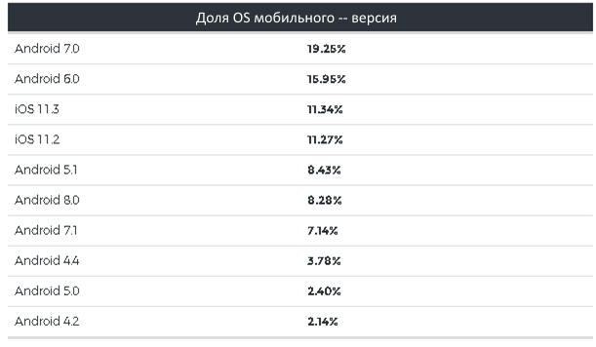

(Компьютер жүйесінің құрылымына қосымша ретінде)
Компьютер жүйе құрылымы
Компьютерлік жүйе жұмысының егжей-тегжейліктерін зерттеу алдында компьютерлік жүйе құрылымын зерттеу керек. Төменде сіз компьютерлік жүйенің жалпы құрылымын көре аласыз.
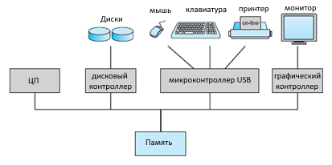
Типтік компьютерлік жүйе ОП (орталық процессордан немесе процессордан), жадыдан және енгізу-шығару құрылғыларынан тұрады. Процессор компьютердің жұмысы үшін жауап береді және деректерді өңдеуді орындайды. Жады деректерді және бағдарламаларды сақтайды. Ал енгізу-шығару құрылғылары әр түрлі құрылғылардан, мысалы, дисктер драйверлерінен, аудио, видео дисплейден тұрады.

